Resource: Plants and Trees in the Bible
Plants and Trees in the Bible © United Bible Societies, 2025. Adapted from: Each According to its Kind: Plants and Trees in the Bible, by Robert Koops © 2012 United Bible Societies. This work is licensed under Creative Commons Attribution-ShareAlike 4.0 International (https://creativecommons.org/licenses/by-sa/4.0/).

Plants and Trees in the Bible

標題：長角豆樹（carob）

2.3 標題：長角豆樹（carob）

經文出處

豆莢 ：Greek 希： κεράτιον (音譯： keration)LUK 15:16

討論
長角豆樹 (Wilson44691 (Wikimedia Commons))長角豆樹（學名Ceratonia siliqua ）常見於地中海地區、阿拉伯、索馬里和阿曼。這種植物原產於以色列，根據主後最初幾個世紀的猶太宗教著作，這種樹被稱為charuv 。阿拉伯人稱其為kharrub 。
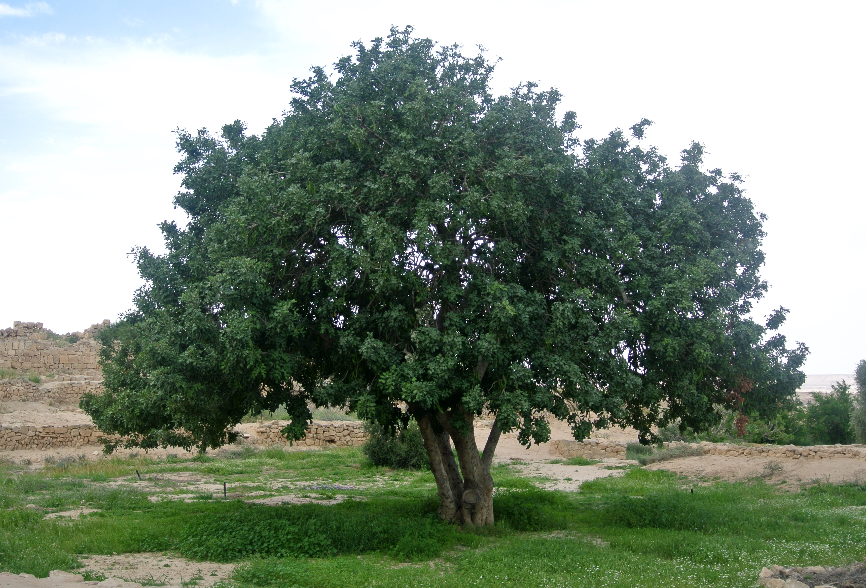
長角豆樹在聖經時期就生長於沿海平原、低地（謝非拉），以及加利利和撒瑪利亞的東坡，今天也是一樣。長角豆的豆莢裡面飽含一層甘甜多汁的果肉，很多窮人以之為食。豆莢也用來餵牲畜。在LUK 15:16 所述浪子的比喻中，耶穌說浪子恨不得拿豬吃的長角豆keration （「豆莢」）充飢，可能就是這種植物。

描述
長角豆樹是一種常綠喬木，葉子深綠色；許多低矮多葉的枝條幾乎遮住了短短的樹幹。樹冠呈圓形，高度可達12米（40英呎）。長角豆樹屬於雲實亞科（學名Caesalpinioideae ），這是一個很大的熱帶喬木科。與金合歡樹、海棗樹和無花果樹的情況一樣，長角豆樹是唯一一種生長在以色列多個地區的雲實亞科樹木，而且存在了幾千年。該科樹木都是豆類植物，通過根部的小瘤使空氣中的氮進到土壤中。隨著樹齡的增長，樹幹會發生扭轉。與聖地許多其他樹木不同的是，這種樹在秋天開花，次年夏天結出豆莢。成熟的豆莢為深棕色，長約15—25厘米（6—10英吋），寬約2.5—3.5厘米（1—1.5英吋）。

特殊意義
長角豆莢 (Lazaregagnidze (Wikimedia Commons))如果LUK 15:16 中的「豆莢」確實是長角豆樹的豆莢，那麽可以肯定這不是上等食物。長角豆樹也被稱為「聖約翰的餅」，因為人們相信施洗約翰住在猶太曠野的時候必定吃過這些果子。約翰很可能吃過角豆莢。但是，若說MRK 1:6 中的「蝗蟲」是刺槐豆（又稱蝗蟲豆）的豆莢，這是不正確的，因為約翰可能真的以蝗蟲為食；今天世界上有些人仍然吃蝗蟲。有趣的是，曾經作為「窮人的食物」的長角豆果肉，近幾年在英國和美國成為了一種昂貴的「健康食品」！鑽石的重量單位「克拉」，就源自這種樹的希臘文名稱，因為其種子曾被用作測量的標準。長角豆的種子一般重約200毫克。
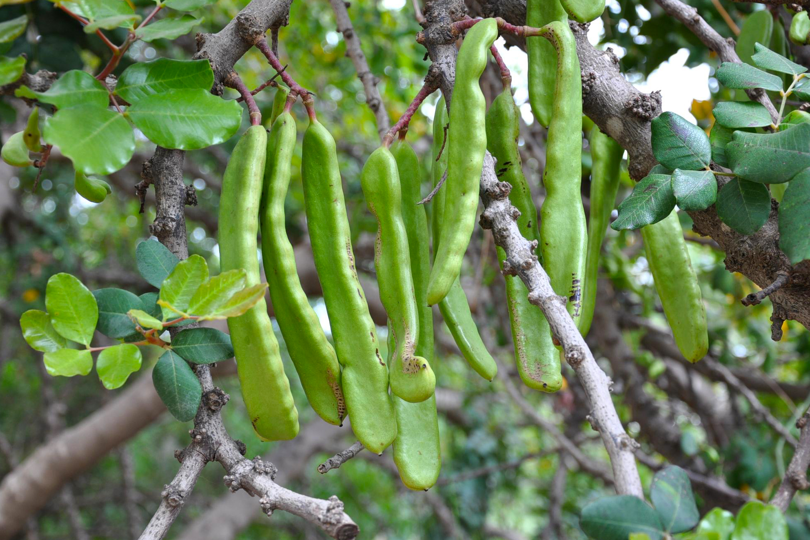

翻譯
因為LUK 15:16 的希臘文本實際上沒有出現「長角豆」一詞，並且keration 有可能指其他種類的豆莢，所以這裡不能將其譯成某個具體的品種。如果翻譯者能找到一個表示可食用豆莢的詞，就應使用該詞，否則應採用「野果子」之類的表述。在聖經研讀版的註解中，翻譯者可以說明主要語言譯本中的譯詞，例如法文caroube 、西班牙文algarrobo 、葡萄牙文alfarroba ，以及阿拉伯文kharrub 。

